ĐÁNH GIÁ HIỆU QUẢ CỦA HỘI NGHỊ

1.KHÁI QUÁT CHUNG

-Nhìn chung thì Hội Nghị Tổ Chức Tổng Kết Chiến Dịch Hè 2018 của PTIT diễn ra rất thành công về cả chuyên môn lẫn mục đích đề ra

-Hội Nghị được tổ chức theo đúng kế hoạch thời gian đề ra,thời gian TimeLine chuẩn không bị xáo chộn và delay

-Bên kĩ thuật đã chuẩn bị rất kĩ càng,không có sự cố to tác đáng tiếc xảy ra

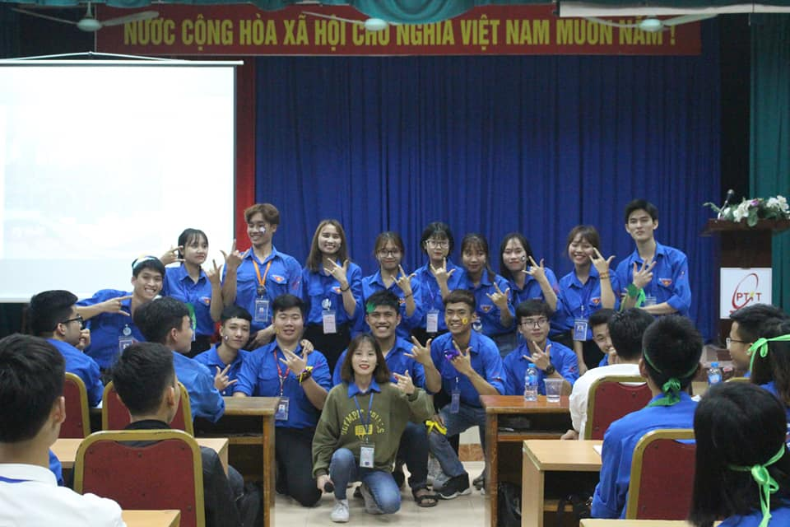

-Kinh phí được sử dụng hiểu quả,không bị thiếu và không thừa.

-Các khách mời đến hầu như là đông đủ và nhiệt tình

-Những cá nhân và tập thể tiêu biểu đã được khen thưởng tuyên dương xứng đáng vớ cống hiến,hi sinh mà họ làm được cho Nhà Trường

-Kêu gọi được tinh thần cuồng nhiệt của các đại biểu và người tham dự

-Rút ra được những bài học kinh nghiệm của năm nay và đã định hướng ra được mục tiêu của chiến dịch năm sau

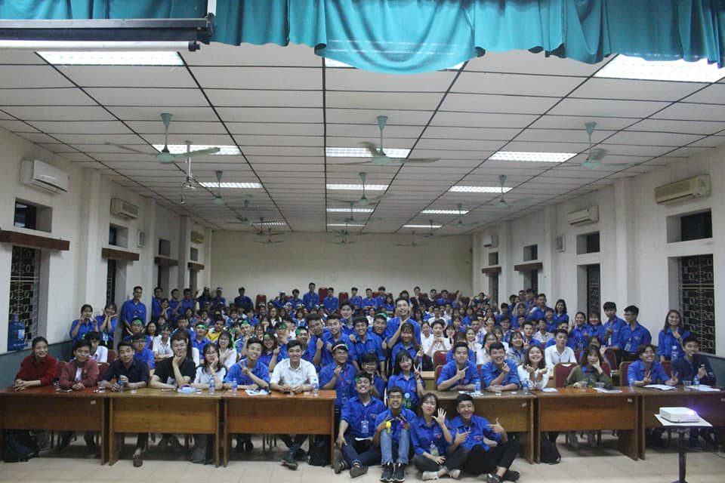

2.Một số lỗi và sự cố của Hội Nghị

-1 Số khách tham dự vẫn đến muộn hơn so với thời gian dự kiến nhưng chỉ 1 số ít và Chương Trình vẫn được tổ chức theo đúng kế hoạch thời gian

-Tiết mục văn nghệ có chút trục trặc về phần âm thanh nhưng đã nhanh chóng được đội kĩ thuật xử lí nhanh chóng nên không ảnh hưởng nhiều đến Hội Nghị